METODOLOGIA DO ENSINO CIÊNCIAS BIOLÓGICAS II
Profa. Dra. Martha Marandino
Monitora: Raquel Valois

Atividade 06 - Visita ao Museu de Zoologia da USP/MZUSP

A visita ao Museu de Zoologia da USP tem por finalidade trabalhar o tema das visitas à museus, estudar as especificidades pedagógicas destes locais e aprofundar os aspectos relacionados ao processo de alfabetização científica estudados em nosso curso.

Para a organização da visita, adotamos a proposta de Allard et al. (1996), pois esses autores propõem um modelo didático sobre o uso do museu pela escola com a finalidade de estruturar melhor as visitas, valorizando o potencial educativo desses locais. O modelo tem como foco o objeto e sobre ele se propõem ações de interrogação, observação e apropriação. Para realizá-las foi organizado um caminho de pesquisa que se faz por meio de questionamentos, coleta de dados, análise e síntese do que foi apreendido. As atividades são realizadas em três etapas (preparação, realização, prolongamento), as quais ocorrem em três momentos (antes, durante e depois da visita ao museu) e em dois espaços (escola e museu). A seguir encontra-se o esquema do “Modelo Didático de Utilização dos Museus com fins Educativos” proposto pelos autores:

ANTES Escola Preparação Interrogação Questionamento sobre
o objeto

DURANTE Museu Realização Coleta de dados e Observação
análise do objeto

DEPOIS Escola Prolongamento Análise e Síntese Apropriação
do objeto

Desse modo, nossa visita ao MZUSP possui os seguintes objetivos:

- Compreender a importância do planejamento da visita a museus;
- Analisar as características do processo educativo dos museus por meio dos materiais educativos e da exposição;
- Identificar aspectos do processo de alfabetização científica existentes na exposição do MZUSP;
- Reconhecer o potencial educativo dos museus.

Em nossa atividade, iremos realizar ações nos três momentos indicados – antes, durante e depois da visita. Gostaríamos, contudo de pontuar algumas orientações para o dia da visita:

- A visita será realizada em dois turnos no dia 07/10/2017 (sábado):
  - 1º turno – 10:30 as 12:30hs
  - 2º turno - 14:30 as 16:30hs
- Os grupos deverão nos encontrar na porta do MZUSP nos horários previstos
  - Endereço do MZUSP: Avenida Nazaré, 481 - Ipiranga
São Paulo - SP - Brasil - CEP 04263-000
  - Outros contatos - telefone: 2065-8100; email: mz@edu.usp.br; site: http://www.mz.usp.br/
- A pontualidade é fundamental para que as orientações da visita possam ser compreendidas e ela tenha êxito.
- É importante levar papel e caneta para anotações. Registros fotográficos poderão ser feitos para auxiliar a realização da atividade

Antes: Preparando a visita ao Museu de Zoologia da USP

- Conteúdos a serem explorados:
  - Alfabetização científica e museus
  - Planejamento de visitas à museus
  - Especificidades pedagógicas dos museus

- Organização da visita
  - Indicação dos objetivos da visita
  - Orientações da atividade

Durante: Analisando objetos e conteúdos na exposição

A visita ao MZUSP terá o acompanhamento da professora e monitora da disciplina e da educadora do museu, além de momentos de visita livre dos alunos. Iremos conhecer algumas ações educativas desenvolvidas pelo MZUSP e explorar o espaço expositivo a partir dos objetivos propostos na disciplina, sendo que a visita será dividia em dois momentos:

- Encontro na porta do museu.
- Recepção pela educadora que apresentará em linhas gerais os objetivos do museu e algumas das ações desenvolvidas junto ao público, especialmente o trabalho com os materiais educativos.
- Visita livre à exposição de longa duração “Biodiversidade: conhecer para preservar”.
- Observações e registros a partir dos itens a seguir. Esta etapa será feita em pequenos grupos:

- Os objetivos educativos do MZUSP e as ações que oferece ao público.

- As estratégias usadas na exposição para a comunicação e educação junto ao público.

- Os conteúdos abordados na exposição e o diálogo com o currículo escolar.

- Os aspectos relacionados a alfabetização científica presentes e ausentes das ações desenvolvidas pelo MZUSP.

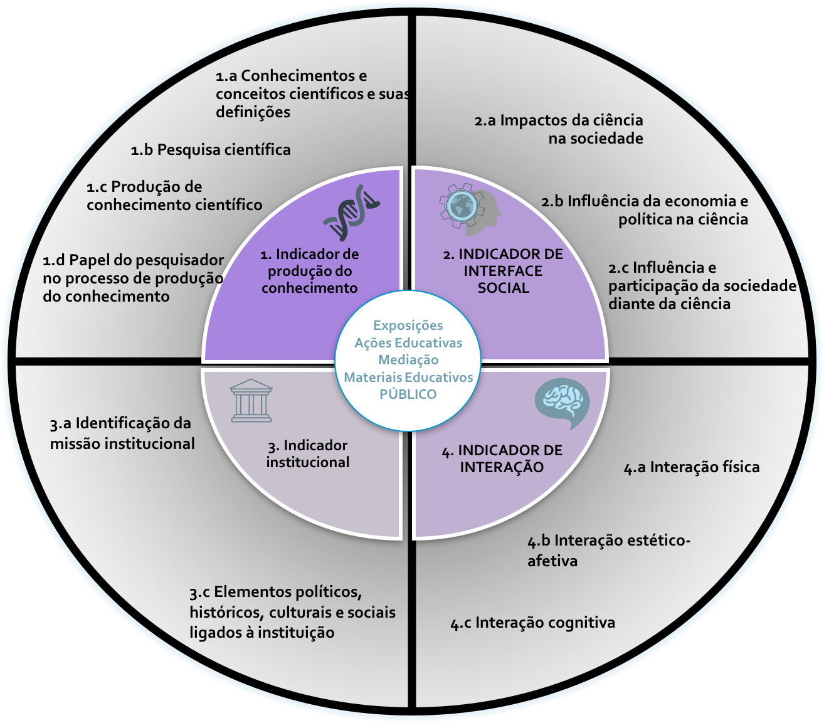
Fig 1: Indicadores e Atributos de AC (por Grazielle Scalfi, 2017)

- Vantagens e desafios de realizar atividades em espaços de educação não formal como os museus.

Depois: Construindo um discurso de mediação

Após a visita, em sala de aula, os alunos irão retomar os grupos organizados durante a vista e realizar a atividade a seguir, com o objetivo de propiciar reflexões sobre a educação nos museus, por meio da construção de discursos sobre os objetos expositivos.

Etapas:

- Escolha um objeto expositivo e um conteúdo abordado na exposição.

- Imagine que você é um professor ou um monitor do museu que está recebendo um grupo de alunos do 2º ano do ensino médio. Elabore um discurso de mediação sobre o objeto e o conteúdo selecionado.

- Este discurso deverá:
- Se pautar nos aspectos relacionados a alfabetização científica.
- Considerar os aspectos educacionais relativos a uma visita a museus: espaço, tempo, objeto e linguagem.
- Estimular à promoção do diálogo/investigação entre monitor/professor e alunos visitantes.
- Considerar que o conteúdo será aprofundado em outro momento na escola, logo é necessário selecionar o foco da intervenção.

- O texto deverá ter em torno de 200 palavras.

Para finalizar, iremos discutir os aspectos relacionados aos objetivos da visita com base nos itens elencados.

ALLARD, M.; LAROUCHE, M.; LEFEBVRE, B.; MEUNIER, A; VADEBONCOEUR, G. La visite au Musée. In Réseau. Canadá, p. 14-19, decémbre 1995/janvier.

